LOS FORMULARIOS EN VISUAL BASIC .NET
Un Formulario: es el contenedor para todos los controles que forman la interfaz de usuario. Cada ventana que ves en una aplicación visual básica es un formulario, por lo que los términos forma y ventana describen la misma entidad. Visual Studio crea un formulario predeterminado cuando crea una aplicación Windows Forms.
Comencemos con la creación de una aplicación de formularios de ventana siguiendo los pasos siguientes en Microsoft Visual Studio: Archivo -> Nuevo proyecto -> Aplicaciones de Windows Forms
Finalmente, seleccione Aceptar, Microsoft Visual Studio crea su proyecto y muestra la siguiente ventana Form con un nombre Form1.
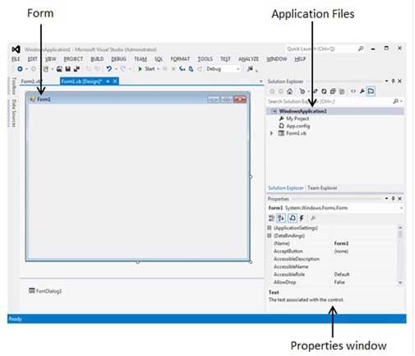

Cada formulario tendrá barra de título en la que se mostrará el título del formulario y habrá botones para cerrar, maximizar y minimizar el formulario que se muestra a continuación:
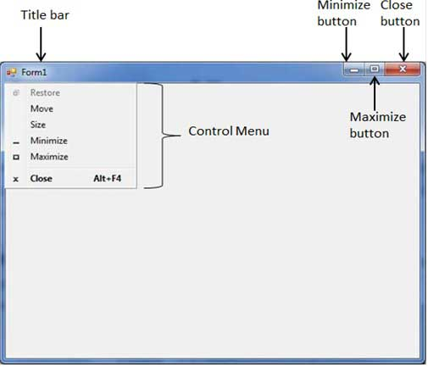
Si hace clic en el icono en la esquina superior izquierda, se abre el menú de control, que contiene los diversos comandos para controlar el formulario como mover el control de un lugar a otro, maximizar o minimizar el formulario o cerrar el formulario.

Propiedades del formulario
La tabla siguiente enumera varias propiedades importantes relacionadas con un formulario. Estas propiedades se pueden establecer o leer durante la ejecución de la aplicación. Puede consultar la documentación de Microsoft para obtener una lista completa de las propiedades asociadas con un control de formulario:
SN | Propiedades | Descripción
1 | AcceptButton | El botón que se activa automáticamente cuando se pulsa Intro, independientemente del control que tenga el enfoque en ese momento.Normalmente, el botón Aceptar en un formulario se establece como AcceptButton para un formulario.
2 | CancelButton | El botón que se activa automáticamente cuando pulsa la tecla Esc.  Normalmente, el botón Cancelar en un formulario se establece como CancelButton para un formulario.
3 | Auto escala | Esta propiedad booleana determina si los controles que coloca en el formulario se escalan automáticamente a la altura de la fuente actual.El valor predeterminado de esta propiedad es verdadero. Esto es una propiedad del formulario, pero afecta a los controles en el formulario.
4 | Desplazamiento automático | Esta propiedad booleana indica si las barras de desplazamiento se unirán automáticamente al formulario si se cambia el tamaño a un punto en el que no todos sus controles son visibles.
5 | AutoScrollMinSize | Esta propiedad le permite especificar el tamaño mínimo del formulario, antes de adjuntar las barras de desplazamiento.
6 | AutoScrollPosition | AutoScrollPosition es el número de píxeles por el cual las dos barras de desplazamiento se desplazaron de sus ubicaciones iniciales.
7 | Color de fondo | Establece el color de fondo del formulario.
8 | Estilo de borde | La propiedad BorderStyle determina el estilo del borde del formulario y la apariencia del formulario:  - Ninguno : ventana sin márgenes que no se puede cambiar el tamaño.  - Sizable : Este es el valor predeterminado y se utilizará para la ventana redimensionable que se utiliza para mostrar formularios regulares.  - Fixed3D : Ventana con un borde visible, "elevado" en relación con el área principal. En este caso, las ventanas no se pueden cambiar el tamaño.  - FixedDialog : Una ventana fija, utilizada para crear cuadros de diálogo.  - FixedSingle : Una ventana fija con un solo borde de línea.  - FixedToolWindow : Una ventana fija con un botón Cerrar solamente. Se parece a la barra de herramientas mostrada por las aplicaciones de dibujo y de imágenes.  - SizableToolWindow : Igual que FixedToolWindow pero redimensionable. Además, su fuente de leyenda es más pequeña que la habitual.
9 | Caja de control | De forma predeterminada, esta propiedad es True y puede establecerla en False para ocultar el icono y deshabilitar el menú Control.
10 | Habilitado | Si es True, permite que el formulario responda a los eventos del ratón y del teclado; si es Falso, deshabilita el formulario.
11 | Fuente | Esta propiedad especifica tipo de fuente, estilo, tamaño
12 | Boton de ayuda | Determina si se debe mostrar un botón de Ayuda en el cuadro de texto del formulario.
13 | Altura | Esta es la altura del Formulario en píxeles.
14 | MinimizarBox | De forma predeterminada, esta propiedad es True y puede establecerla en False para ocultar el botón Minimizar en la barra de título.
15 | MaximizeBox | De forma predeterminada, esta propiedad es True y puede establecerla en False para ocultar el botón Maximizar en la barra de título.
dieciséis | Tamaño mínimo | Esto especifica la altura mínima y el ancho de la ventana que puede minimizar.
17 | Talla máxima | Esto especifica la altura máxima y el ancho de la ventana que maximiza.
18 | Nombre | Este es el nombre real del formulario.
19 | Posición de salida | Esta propiedad determina la posición inicial del formulario cuando se muestra por primera vez.Tendrá cualquiera de los siguientes valores:  - CenterParent: El formulario está centrado en el área de su formulario principal.  - CenterScreen: El formulario está centrado en el monitor.  - Manual: La ubicación y tamaño del formulario determinará su posición inicial.  - WindowsDefaultBounds: El formulario se coloca en la ubicación predeterminada y el tamaño determinado por Windows.  - WindowsDefaultLocation: El formulario está situado en la ubicación predeterminada de Windows y tiene las dimensiones que ha establecido en tiempo de diseño.
20 | Texto | El texto, que aparecerá en la barra de título del formulario.
21 | Arriba a la izquierda | Estas dos propiedades establecen o devuelven las coordenadas de la esquina superior izquierda del formulario en píxeles.
22 | Más alto | Esta propiedad es un valor True / False que le permite especificar si el formulario permanecerá en la parte superior de todos los demás formularios de su aplicación. Su propiedad predeterminada es False.
23 | Anchura | Este es el ancho de la forma en píxeles.

Métodos de formulario
Los siguientes son algunos de los métodos más utilizados de la clase Form. Puede consultar la documentación de Microsoft para obtener una lista completa de métodos asociados con el control de formularios:
SN | Nombre y descripción del método
1 | Activar  Activa el formulario y le da enfoque.
2 | ActivateMdiChild  Activa el hijo MDI de un formulario.
3 | AddOwnedForm  Agrega un formulario propio a este formulario.
4 | Traer al frente  Lleva el control al frente de la orden z.
5 | CenterToParent  Centra la posición de la forma dentro de los límites del formulario principal.
6 | CenterToScreen  Centra el formulario en la pantalla actual.
7 | Cerca  Cierra el formulario

